目 录
模块操作手册

结算信息管理

结算信息维护

合同保底维护

结算信息查询

合同保底信息查询

模块操作手册

结算信息管理

结算信息维护

合同保底维护

最后更新：2021年7月20日
责任编辑：周丹
1. 模块简介
合同保底维护用于维护按月计算的保底费用，根据签定的协议维护具体金额及扣点后，每月1号系统自动计算出相应的费用供财务结算。

合同保底维护
功能路径：【结算信息管理】→【结算信息维护】→【合同保底维护】
操作步骤如下：
1【新增】→2【填写概要信息】→3【填写合同条款的相应数值】→4【保存】→5【确认】
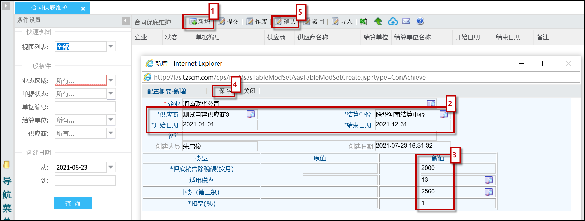
【温馨提示】：
» 由于每家门店都一家结算单位，所以概要内容中没有门店选择，只需要选择结算单位即可；
» 第三步中维护扣率的新值时，按合同签定的扣点进行维护，如合同中约定的为1%，则填写“1”；
» 如需批量导入数据，则可点击页面上方的按钮进行批量导入；导入模板如下：
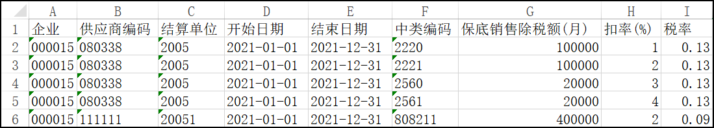

结算信息查询

合同保底信息查询

最后更新：2021年7月23日
责任编辑：周丹
1. 模块简介
合同保底信息查询用于查询维护过的保底合同，也可以手工计算保底费用。

合同保底信息查询
功能路径：【结算信息管理】→【结算信息查询】→【合同保底信息查询】
操作步骤如下：
打开合同保底信息查询模块，设置好查询条件并点击查询按钮
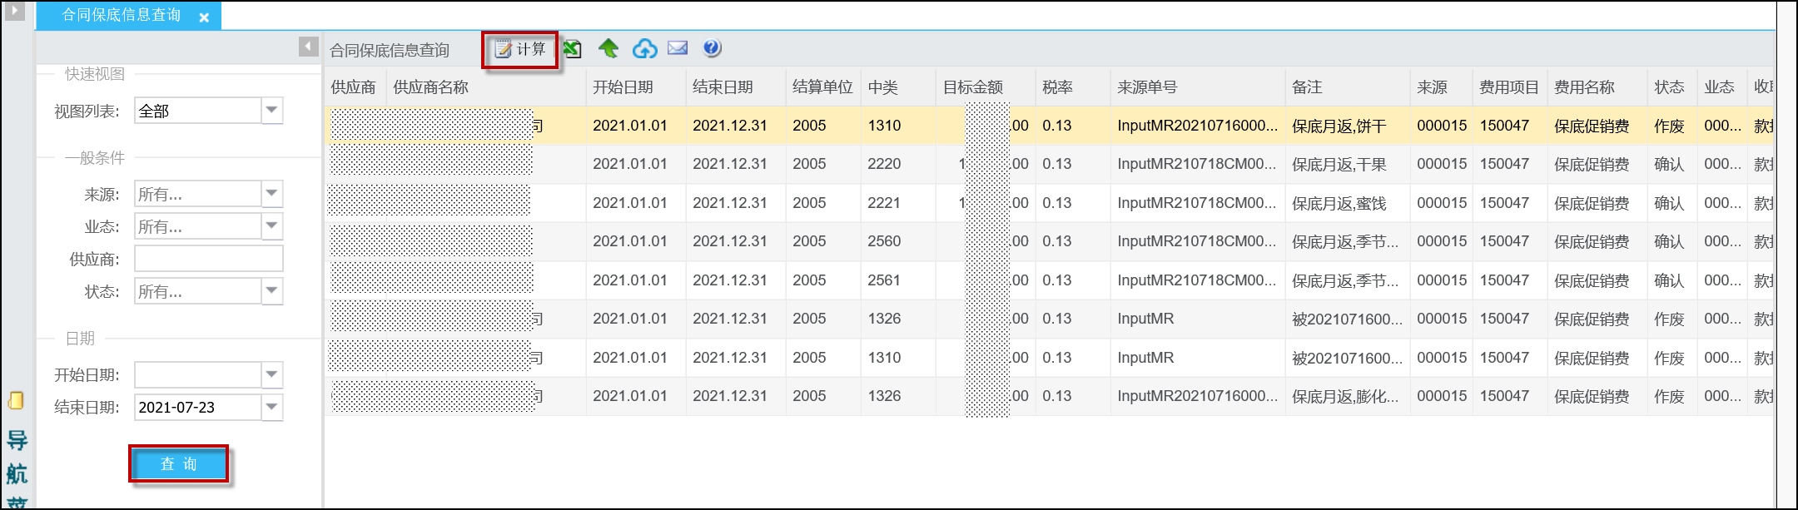
【温馨提示】：
» 每月1号系统会自动计算出相应的费用供财务结算；如需手工生成结算凭证，也可点击页面上方的“计算”按钮；
» 已生成的结算凭证可通过【费用管理】→【费用(应收)录入】中来源是“M”的费用单据，费用单据的状态为“确认”；如图：


